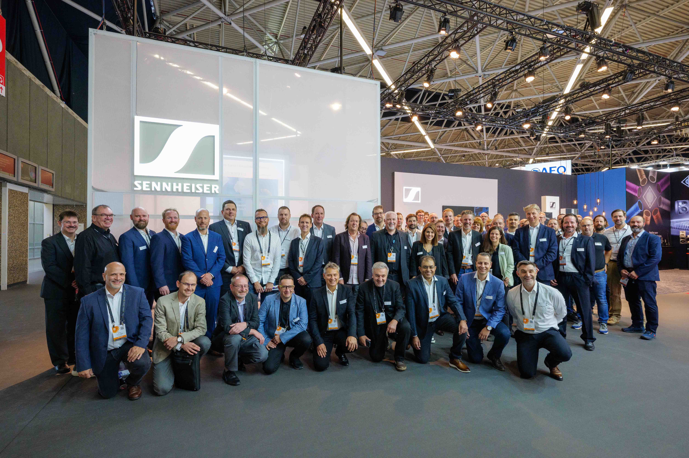
Grupo Sennheiser en IBC 2024
Presentamos el ecosistema Sennheiser WMAS e introducimos las actualizaciones de hardware Merging

El Grupo Sennheiser, con sus marcas Sennheiser, Neumann, Dear Reality y Merging Technologies, dará la bienvenida a expertos en audio y radiodifusión de todo el mundo y presentará nuevos productos y plataformas en IBC 2024 en Ámsterdam. En el stand 8D50 en el Audio Hall, hay mucho que explorar entre la AMBEO Immersive Zone y la WMAS Discovery Area.

WMAS Discovery Area
En la que probablemente sea la presentación más esperada de este año, Sennheiser dará a conocer el primer ecosistema inalámbrico bidireccional de banda ancha del mundo basado en la tecnología WMAS (Wireless Multichannel Audio Systems). Los invitados podrán experimentar la combinación de los bodypacks micrófono/IEM y la revolucionaria estación base, mientras que los expertos en RF de Sennheiser estarán encantados de responder a cualquier pregunta sobre esta innovadora tecnología.

Neumann and Merging Broadcast Suite
Al "interior" de una típica furgoneta de OB, los visitantes podrán experimentar el mundo de los productos broadcast de Neumann y Merging para control de audio, mezcla, edición y monitorización. Neumann mostrará los monitores KH con tecnología DSP y los auriculares de estudio NDH, así como la MT 48 con el nuevo Monitor Mission, que transforma la unidad en una interfaz de audio inmersiva y un controlador de monitores. Merging presentará su conocido software DAW Pyramix y la interfaz Anubis, que incluye Misiones dedicadas (Commentary, Monitor, Music y Venue) que permiten personalizar el dispositivo para estos casos de uso típicos. Además, Merging también desvelará próximas actualizaciones con opciones de red adicionales.
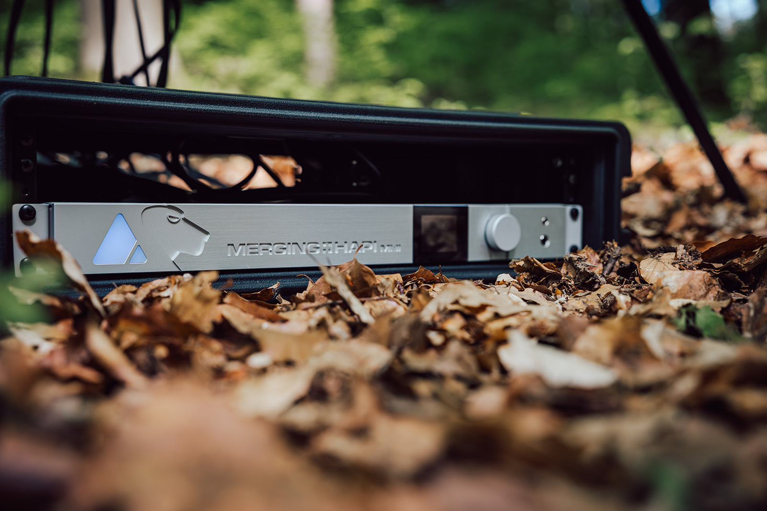 | At IBC, Merging will show new hardware upgrades

Sennheiser Pro Audio Workbench
Sennheiser tiene a sus clientes de broadcast cubiertos para aplicaciones ENG y de estudio: Los sistemas de micrófono EW-DP montados en cámara son ideales para entrevistas en sitio y cobertura de noticias, mientras que las soluciones de audio inalámbricas Digital 6000 y EW-DX montadas en rack son ideales para espectáculos y otros formatos en vivo o en estudio de transmisión.
También se exhibirá la robusta serie de micrófonos de condensador MKH 8000 RF para una sofisticada captura de audio, así como el portafolio actualizado de audífonos para transmisión de Sennheiser, que cubre las necesidades de comentaristas, ingenieros de transmisión y camarógrafos por igual.

Los micrófonos de condensador Sennheiser MKH 8030 y MKH 8060 RF en una configuración estéreo MS

Zona de inmersión AMBEO
Por último, pero no por ello menos importante, la gran AMBEO Immersive Zone, equipada con una configuración de monitores Neumann 5.1.4 y una estación de auriculares Dear Reality, da la bienvenida a los invitados para que descubran ofertas de audio espacial interoperables.

- Captura de audio envolvente
Compara material de audio inmersivo grabado con un AMBEO Cube con micrófonos MKH 800 TWIN, con el MKH 8030 en M/S estéreo y doble M/S estéreo, y con el micrófono AMBEO VR.
- Audio espacial de dos canales AMBEO para directo
Crea automáticamente una mezcla estéreo mejorada con este plug-in para Merging Anubis
- Audio estéreo cinematográfico
Descubra el audio espacial de dos canales AMBEO y compárelo con el audio estéreo estándar
- Redes en tiempo real ST 2110 y AES 67
- Neumann MA 1 Alineación de Monitor
Experimente el poderoso impacto de una correcta alineación de monitores de estudio con el MA 1. Escuche muestras de sonido y descubra cómo una alineación puede mejorar significativamente sus resultados de audio.
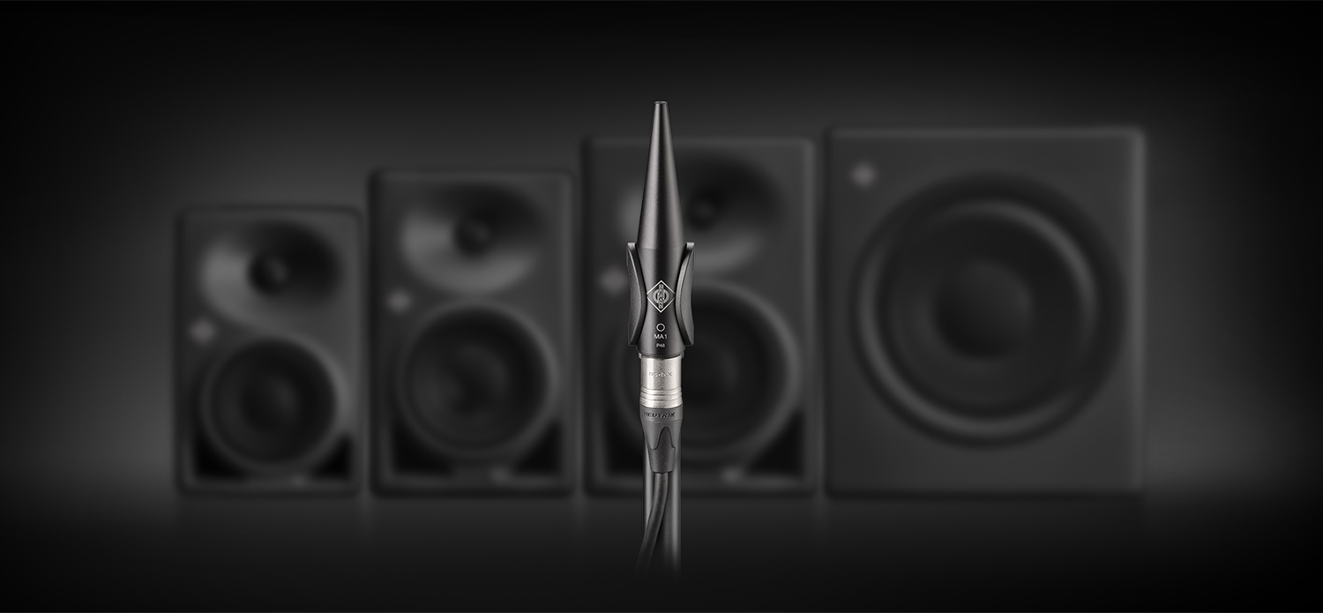
- Mezcla inmersiva con auriculares
El espacio dedicado a la escucha con auriculares de Dear Reality invita a los visitantes a experimentar el espacializador dearVR PRO 2 para producciones inmersivas. Junto con el plugin dearVR MONITOR, los usuarios pueden monitorizar formatos de altavoces multicanal de hasta 9.1.6 a través de auriculares estéreo.
Para satisfacer mejor el interés de los visitantes, este año no hay un programa fijo de demostraciones, sino que se anima a quienes visiten los stands, solicitar la presentación que prefieran.

Visite al Grupo Sennheiser en IBC, RAI Amsterdam, del 13 al 16 de septiembre, Hall 8, Stand D50.
(Ends)

About the Sennheiser Group
Building the future of audio and creating unique sound experiences for our customers - this is the aspiration that unites the employees of the Sennheiser Group worldwide. The independent family-owned company Sennheiser was founded in 1945. Today, it is managed in the third generation by Dr. Andreas Sennheiser and Daniel Sennheiser, and is one of the leading manufacturers in the field of professional audio technology.
sennheiser.com | neumann.com | dear-reality.com | merging.com

